Flytning af eksemplarer
Fase | Forklaring | Navigation / Tast
Ryd katalogisering | Flytning af eksemplarer sker i katalogiseringsfunktionen.  Ryd alle poster væk, før du henter de to poster ind, som flytningen vedrører | Klik på (øverst til højre) eller aktiver Katalogisering / Luk alle poster
Hent poster | Hent de to bibliografiske poster, som flytningen vedrører | Søg posterne frem fx i Find-funktionen  Har du de bibliografiske systemnumre, kan du hente dem ved direkte opslag  Du kan også overføre fra beholdningsregistrering ved klik på eller menupunktet Beholdning / Rediger BIB post
Opdel skærm | Du skal arbejde med posterne side om side  Den ene post lægger sig i den ene del  Posterne ligger nu side om side | Aktiver eller menupunktet Katalogisering / Opdel skærm  Klik i den del, der er tom, så den bliver hvid og hent den anden post
Oversigt | Få posterne vist i oversigt eller træstruktur | Aktiver eller menupunktet Katalogisering / Oversigt  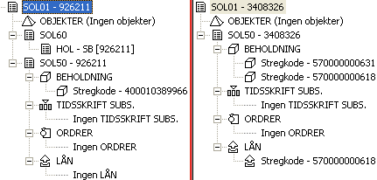

Flyt | Marker det eksemplar, der skal flyttes og træk det over under beholdning  Bemærk, at evt. lån flytter med | Venstreklik på stregkode (under Beholdning) og træk den over under beholdning på dens blivende plads  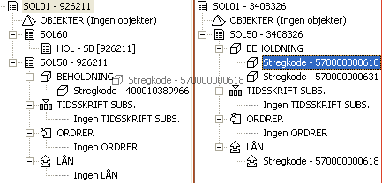  Bekræft flytningen

Opdater HOL-post – færdiggør flytning
Fase | Forklaring | Navigation / Tast
Hent HOL-poster | Du skal arbejde med HOL-posterne side om side. Hent HOL-posterne for de to BIB-poster ind i hver sin katalogiseringsrude | Stå først i den ene BIB-post og dobbeltklik på dennes HOL-post i rude 4 (nederst til venstre). Gør dernæst det samme med den anden BIB-post
Opdater blivende HOL-post | De nødvendige data skal samles i den blivende BIB-posts HOL-post | Kopier eller flyt de nødvendige data over i den blivende HOL-post. Send til server
Slet ”tom” post | Den ”tomme” post er der stadig, og skal slettes | Aktiver Rediger / Slet / Slet posten i basen på serveren.  Sørg for at stå i den rigtige post! Sig OK til at slette HOL-posten, gentag dernæst kommandoen for at slette BIB-posten

